باسمه تعالی

گزارش آمار ازدواج و طلاق در روسیه
امروزه طلاق مانند گذشته نادر نیست و همچنین محکوم نمیشود. روند طلاق در این روزها در فدراسیون روسیه به حرکتی معمول تبدیل شده است و در زمانی کوتاه بخشی از بنیاد جامعه در حال ویران شدن است. محبوبیت ثبت رسمی ازدواج هر ساله کمتر میشود و خانوادههای بیشتری به حالت ازدواج های مدنی (سفید) زندگی میکنند.
از نظرحامیان روابط آزاد، این که شرکای غیر رسمی زندگی - مرد یا زن- از نظر قانونی تعهدی به یکدیگر ندارند، چندان اهمیتی ندارد.
آخرین آمارها در روسیه نا امید کننده است: بیش از 50% از ازدواج ها منجر به طلاق میشود. در سال 2017 بیش از 1.000.000 ازدواج در روسیه ثبت شد که بیش از 600 هزار مورد از آنها به جدایی انجامید.
طبق آمار"راستاتا" در سال 2016 بیش از 60% رابطه ها به جدایی رسید: تنها 985,000 ازدواج ثبت شد که 608000 مورد از آنها جدا شدند.
از سال 1990 بیشترین میزان طلاق در سال 2002 با 854000 و در مقابل در سال 1998 کمترین میزان آن، یعنی 502000 مورد ثبت شده است.
همچنین قابل توجه است که اغلب زوج ها مایل به ازدواج در تابستان هستند و برای جدایی بهار را انتخاب میکنند.
مدت زمان بحرانی برای ادامه یا توقف زندگی مشترک از 5 تا 9 سال است. تعداد 25 % جدایی ها در این سالها ثبت شد (در سال 2015 ) .حتی بعد از 9 سال هم، ممکن است زوج ها تن به جدایی بدهند. بر طبق آمار داشتن دو بچه یا بیشتر، میل به جدایی را کاهش میدهد. اگرچه این علاج قطعی نیست و گاهی اوقات وجود بچه ها زندگی را بیشتر دچار سردرگمی میکند.
در سال 2017 بیش از 19% از زندگی های 10 تا 20 ساله از هم پاشیده شد. زوج های جوان در 1تا 2 سال اول زندگی مشترک نیز از هم جدا می شوند. طبق آمارهای راستاتا، در سال 2016 حدود 20% طلاق ها در همین بازه زمانی (1 یا 2 سال زندگی مشترک) اتفاق افتادند.
البته، آمار موجود نشان می دهند که درصد جدایی در یک سال اول بسیار کمتر است (حدود 4.7% ) و زوج ها کمتر به فکر طلاق می افتند.
طبق آمار، هرچه تعداد بچه ها در خانواده بیشتر باشد، احتمال طلاق کمتر میشود. برای مثال در سال 2016، 56.7% طلاق های ثبت شده در خانواده های بدون فرزند بودند. خانواده های دارای یک فرزند، کمتر به سمت طلاق میروند. تنها یک سوم طلاق ها در خانواده هایی با یک بچه اتفاق می افتند. زوج هایی با دو فرزند و بیشتر، ندرتا به طلاق روی می آورند، طبق آمار سال 2016 تنها 12.1% این زوج ها از هم جدا شدند (73000 نفر).
مدت زمان شروع زندگی مشترک | درصد طلاق |  | درصد طلاق | تعداد فرزند
سال اول | 4.7% |  | 56.7% | بدون فرزند
دو سال اول | 20% |  | 3/ 1ازکل طلاق ها | 1 فرزند
5 تا 9 سال | 25% |  | 12.1% | 2 فرزند و بیشتر
10 تا 20 سال | 19%
بیشتر از 20 سال | 13.2%

آمار ثبت شده در اداره ثبت ازدواج روسیه مطلوب نیست، بر این اساس که هر ساله محبوبیت ثبت رسمی ازدواج رو به کاهش است و اختلاف بین تعداد ازدواج ها و طلاق ها نیز هر ساله کمتر میشود.
امروزه ازدواج سفید رایج شده است، اگرچه بسیاری از افراد توجه نمیکنند که این نوع ازدواج از نظر قانونی فقط همخانگی است، و این توافق به زوجین هیچ نوع تعهدی ایجاد نمیکند.
سال | تعداد ازدواج ها ثبت شده | تعداد طلاق ها | ( درصد جدایی % )
2010 г. | 1215066 | 639321 | 52,61%
2011 г. | 1316011 | 669376 | 50,86%
2012 г. | 1213598 | 644101 | 53,07%
2013 г. | 1225501 | 667971 | 54,50%
2014 г. | 1225985 | 693730 | 56,58%
2015 г. | 1161068 | 611646 | 52,67%
2016 г. | 985836 | 608336 | 61,70%
2017 г. | 1049725 | 611428 | 58,24%
آمارهای ازدواج و طلاق در 8 سال اخیر
محدوده ی سن طلاق در بین زوج ها بیشتر از 18 تا 35 سال بوده است. همچنین قابل ذکر است ازدواج های تا سن 30 سالگی، نسبت به ازدواج در سنین بالاتر، دوام بیشتری داشته اند.
دلیل این امر واضح است، با افزایش سن، توقعات شرکای زندگی هم بیشتر می شود. افراد مستقلتر می شوند و به سختی با جنس مخالف ارتباط برقرار میکنند.
منابع آماری میگوید: «افزایش تعداد طلاق ها به این دلیل است که امروز دوره ازدواج متولدین دهه 90 فرارسیده است».
این دوره به نرخ پایین زاد و ولد و شرایط نا مناسب و سخت خانواده ها، مشهور است، اگرچه این تنها دلیل برای نرخ بالای طلاق در روسیه نیست.
متخصصان علت کاهش ازدواج و نرخ بالای طلاق را این دلایل میدانند::
1- اعتیاد به مواد مخدر و الکل: 41%
2- نداشتن منزل شخصی: 26%
3- دخالت مداوم اقوام در زندگی مشترک: 14%
4- عدم وجود فرزند: 8%
5- تعداد و دوره طولانی دوری زوجین: 6%
6- زندان: 2%
7- بیماری طولانی مدت یکی از زوجین: 1%

علت طلاق | اعتیاد به مواد و الکل | نداشتن منزل شخصی | دخالت مداوم اقوام در زندگی مشترک | عدم وجود فرزند | تعدد و مدت طولانی دوری | به زندان افتادن یکی از زوجین | بیماری طولانی مدت یکی از زوجین
درصد طلاق | 41% | 26% | 14% | 8% | 6% | 2% | 1%

با گسترش و شایع شدن استفاده از اینترنت در تمام اقشار جامعه، یکی دیگر از دلایل افزایش طلاق در سال های اخیر، استفاده و فعالیت زیاد زوجین در شبکه های اجتماعی گزارش شده است.
بر اساس بررسی داده های مرکز روانکاوی سنت پترزبورگ، شبکه های اجتماعی در 15% موارد عامل طلاق بوده است. طبق این داده ها، این نمودار در سال های آتی روند صعودی خواهد داشت، زیرا تعداد کاربران شبکه های اینترنتی هر سال افزایش پیدا می کند.
کارشناسان عوامل موثر بر ادامه زندگی زوجین را چنین مطرح می کنند:
- عدم تمایل به ترک فرزند "35%"
- ضرورت تقسیم دارایی "30%"
- وابستگی مالی یکی از زوجین به دیگری "22%"
- عدم توافق یکی از زوجین با طلاق "18%"
همچنین ذکر شده است که در 68% موارد (در مسکو 80%)، تا سن 50 سالگی خانم ها برای طلاق پیش قدم میشوند، به ویژه زن های جوان. ولی بعد از 50 سالگی اغلب مردها بر این کار پیش قدم میشوند.
برای توضیح این مورد ذکر کرده اند که: حقیقت این است که زن ها، به عنوان یک اصل، کیفیت زندگی مشترک را بیشتر از مردان، سخت و خشونت آمیز برآورد میکنند و بر همین اساس بیشتر خواستار طلاق میشوند.
طلاق بعد از 50 سالگی، به این دلیل از سوی مردان پیشنهاد میشود که:
بچه ها بزرگ شده اند و خانه را ترک کرده اند و نیازی به حمایت ندارند. و برخی مردان در این سن احساس توانایی برای شروع یک زندگی جدید همراه با همسر جوانتر میکنند.
طلاق همچنین بر سلامتی اثر معکوس میگذارد، ثابت شده است که افراد مطلقه، دو بار بیشتر نسبت به افراد عادی بیمار میشوند و کوتاه تر زندگی میکنند. به علاوه مرگ و میر و فکر درباره مرگ در میان افراد مطلقه، مجرد و بیوه، در مردان بسیار بیشتر از زنان است.
طلاق رتبه دوم را در علت وقوع سکته قلبی دارد در حالی که رتبه اول اختصاص به مرگ همسر دارد.
تنها 27 درصد زنان دوباره ازدواج میکنند، از بین افرادی که مجددا ازدواج کردهاند،طبق نظرسنجی ها حدود 56% واقعا احساس شادی میکنند.
مشخص شده است که تنها در 15% طلاق ها زنان شادی جدیدی برای خود مییابند. 85% باقی مانده، زندگی ناموفق دیگری یا تنها ماندن را، تجربه میکنند.
بنابراین افزایش میل به طلاق در میان زنان، نسنجیده تراست.
کارشناسان میگویند: برای هجوم آوردن به گودال تنهایی شتاب نکنید، تلاش کنید ازدواج خود را حفظ کنید.
از طرفی برای مردان جدا شده، تشکیل زندگی جدید آسانتر است، این گفته را آمار 68 درصدی تائید میکند. 73% مردان خود را در ازدواج دوم موفق تر میدانند. این نشان دهنده ی این است که دو سوم مردان شادی زندگی خانوادگی را باز مییابند.
آمار بالا نشان میدهد که طلاق اقدامی بیرون از قاعده است. حتی دادگاه ها هم سعی میکنند برای بار اول طلاق را صورت ندهند، به زوج ها توصیه میکنند طلاق را به تعویق بیاندازند و در این مدت تلاش کنند رابطه میان خود را بازسازی کنند.
و به عنوان یک انگیزه مثبت، طبق آمارهای مشابه، 7% زوجین تلاش بر حفظ زندگی و دوباره با هم ادامه دادن، دارند. {1}
در نیمه اول سال 2018 نرخ ازدواج 7% و طلاق 7/0 % کاهش داشت. توجه به افزایش و کاهش تعداد تولد ها به نسبت تغیرات ازدواج های ثبت شده ، و با لحاظ کردن تولد فرزندان بدون ازدواج ثبت شده ، صورت گرفته است.
کاهش تعداد تولد ها در دهه 1990 همزمان با کاهش چشمگیر ازدواج های ثبت شده رخ داد. سن بیشترین ازدواج و باروری به نسلی رسید که در نیمه دوم دهه 1960 و نیمه اول دهه 1970 متولد شده بودند (فرزندان والدین متولد شده در جنگ میهنی بزرگ).
تعداد ازدواج های ثبت شده در سال 1998 به کمترین میزان خود-849 هزار- رسید و بعد از آن شروع به رشد کرد و سن ازدواج به متولدان دهه 1980 رسید.
بیشترین میزان ازدواج ها در سال 2011 با تعداد (1316هزار) ثبت شد و در کل نرخ ازدواج بین سالهای 1998-2011 به نسبت 55% افزایش داشته است و انحراف از نمودار افزایشی تنها در سالهای 2004 و 2008 دیده میشود.
در بین سالهای 2012-2016 میزان ازدواج های ثبت شده کاهش پیدا کرد. در 2016 تعداد 968000 ازدواج ثبت شد که 26.4% کمتر از سال 2011 و 15% کمتر از سال 2015 بود.

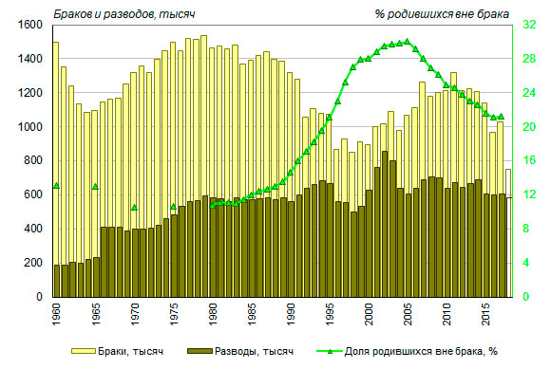
تعداد ازدواج و طلاق ها در روسیه بین سالهای 1960-2018 (واحد هزار) و احتساب تولدهای خارج از ازدواج قانونی.
رنگ زرد- ازدواج
سبز-طلاق
مثلث های فسفری- تولدهای خارج از ازدواج

ثبت طلاق به نسبت ازدواج کمتر تحت تاثیر ماه های سال است، با این وجود کمترین میزان طلاق بین ماه های ژانویه، فوریه و می است و بیشترین میزان آن در ماههای مارچ، اکتبر و دسامبر( طبق نمودار زیر). در هفت ماهه اول سال 2018 بیشترین طلاق ها در ماه جولای (53هزار) و کمترین در ماه فوریه (44هزار) اتفاق افتاده است. {2}

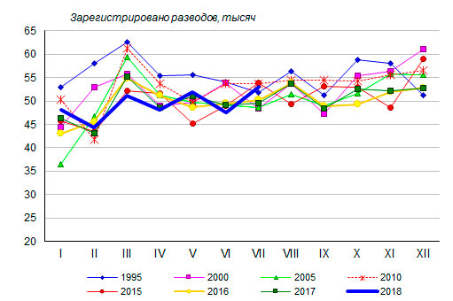
نرخ طلاق های ثبت شده در روسیه در هر ماه (از ماه اول تا ماه دوازدهم) - به نسبت 1000 . بین سالهای 1995 تا 2018
رتبه روسیه در جهان
طبق گزارشی که نسخه انگلیسی تلگراف از آمار طلاق بین کشورهای جهان منتشر کرده است، روسیه جایگاه دوم را به خود اختصاص داده است با نرخ 4.5 طلاق در هر 1000 نفر و بعد از آن بلاروس و لاتویا، که دلایل زیر را برای بررسی آن عنوان کرده است:
برای مثال سایت حقوقی Razvodis.ru یکی از علتها را شتاب زدگی در ازدواج بیان میکند، به این معنی که افراد شروع به برقراری ارتباط با افراد نامناسب میکنند.
روابط بی بند و بار و آشفته نیز دلیلی بر این مدعاست، در واقع زنان در اینجا به این دلیل که مدت ها سرگردان و خارج از ارتباط عاطفی بوده اند تن به رابطه با افراد نامناسب میدهند. دلیل دیگر، نابود شدن ازدواج روسها اعتیاد به مواد یا الکل است که از چند دهه قبل شدت یافته است. طبق گزارش سایت Womanadvice.ru، بیشتر خانواده ها در روسیه به علت مصرف افراطی الکل و دیگر مواد اعتیاد آور در حال فروپاشی است. در حقیقت کنار آمدن با اعتیاد غیر ممکن و برای سلامت خانواده خطرناک است. غیر از اعتیاد به الکل و مواد، نداشتن منزل شخصی و دخالت خانواده ها در زندگی خصوصی جوانان و همچنین مشکلات اقتصادی، از دیگر عوامل ایجاد مشکل در زندگی زوج ها به شمار می رود.
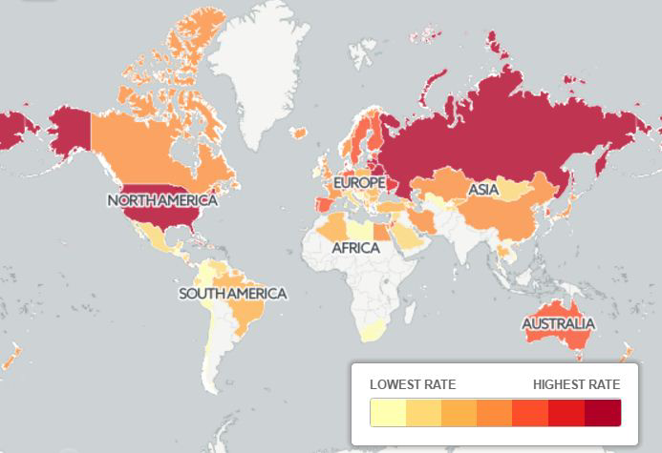
رتبه طلاق در بین کشورهای جهان. رنگ روشن تر، نرخ بالاتر است. برای کشورهای خاکستری رنگ، داده ها در دسترس نیستند. منبع The Telegraph

نرخ طلاق در کشورهای جهان: 20 کشور دارای آمار بالاتر
ایالات متحده جایگاه ششم را داراست با نرخ 3.6.
مالدیو - 10.97 (در سال، در هر 1000 نفر)
روسیه - 4.5
بلاروس - 4.1
لتونی - 3.6
ایالات متحده - 3.6
لیتوانی - 3.5
مولداوی - 3
اوکراین - 2.8 {4}
از نگاهی دیگر طبق آمار سایت {6} Росстата نرخ طلاق در روسیه برای سالهای 2016 و 2017 در بالاترین آمارهای جهانی نرخ طلاق بود ولی داده های ماه های ژانویه تا می 2017، بهبود چشمگیری در مقایسه با سال 2016 داشته است.
به این معناست که نرخ طلاق در روسیه در سال 2017 نسبت به 2016 به میزان 7.4 ٪ کاهش داشته است!
شهرهایی که در آنها نرخ طلاق بیشتر از ازدواج است
(بیشترین درصد طلاق در 1049725 ازدواج در سراسر روسیه)، 2017:
لنینگراد: 82.88 %
آلتای: 70.37 %
جمهوری کومي: 71.16%
کیروفسک: 71.14%
کالمیک: 70.06% (8)
و مناطقی که دارای نرخ طلاق پایین تر هستند:
چچن: 14.85%
اینگوشتیا: 19.44%
داغستان: 29.17%
{5} (8)

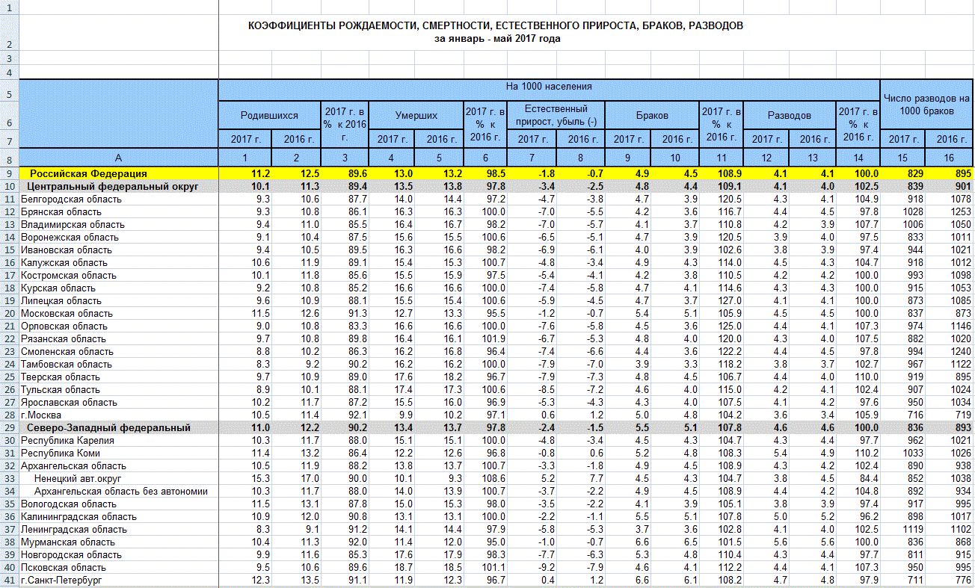
بررسی شاخصه های ازدواج و طلاق در شهرهای مختلف روسیه در سالهای 2016-2017
در مواردی اقداماتی برای تشویق زاد و ولد در دستور کار قرار گرفته است. از جمله اینکه خانه هایی با قیمت پایین تر از حد قیمت بازار در اختیار زوج های جوان قرار میگیرد و اقدامات حمایتی ای که دولت در رابطه با فرزند آوری و تشویق خانواده ها به تعدد فرزندان اجرا میکند. .
به طور مثال، در یکی از طرح های حمایتی برای مسکن، دولت تسهیلاتی با شرایط مخصوص در اختیار زوجها قرار میدهد، این تسهیلات با شرایط پرداخت میشود از جمله: هر دو نفر از زوجین باید زیر 35 سال باشند و خانواده باید ثابت کند دریافت ماهیانه و منظمی خواهد داشت . نوع درخواست کمک برای مسکن هم به محل مورد تقاضا و تعداد افراد خانواده و قیمت خانه در آن منطقه بستگی دارد، برای مثال مساحت 42 متربرای خانواده ای با دو فرزند در نظر گرفته میشودو برای هر عضو اضافه، 18 متر مربع بیشتر خواهد شد و موارد بیشتر از این تنها برای خانواده هایی با بیماری خاص مهیا میشود. {7}
منابع:
https://center-yf.ru/data/Yuristu/statistika-razvodov-v-rossii-v-2018-godu.php {1}
http://www.demoscope.ru/weekly/2018/0779/bar {2}
Womanadvice.ru {3}
https://blogs.elenasmodels.com/ru/razvody-rossiya/ {4}
https://blogs.elenasmodels.com/ru/razvody-v-rossii/ {5}
Росстата http://www.gks.ru/wps/wcm/connect/rosstat_main/rosstat/ru/about/ {6}
{7} http://zakon7ya.ru/imushhestvennye-obyazatelstva/pomoshh-semjam/vyplaty-molodym-semjam.html
(8)https://lovewhy.ru/statistika-razvodov-v-rossii-za-1950-2017/

{Росстата } http://www.gks.ru/wps/wcm/connect/rosstat_main/rosstat/ru/about سایت منبع همه اطلاعات آماری روسیه
www.center-yf.ru
www.demoscope.ru
: demoscope.ru
https://razvodis.ru/ سایت مشاوره حقوقی
https://womanadvice.ru/ سایتی درباره زنان – به زبان روسی-
The Telegraph. سایت انگلیسی تلگراف https://www.telegraph.co.uk
elenasmodels.com
http://www.gks.ru/wps/wcm/connect/rosstat_main/rosstat/ru/about سایت منبع همه اطلاعات آماری روسیه
elenasmodels.com
elenasmodels.com
zakon7ya.ru سایت قوانین در روسیه

